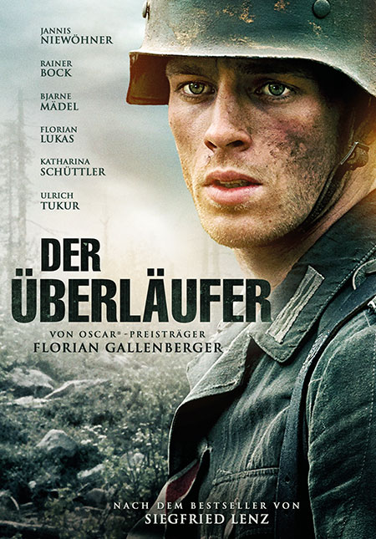 |  | Titel: | Der Überläufer
 |  | Ggf. Originaltitel: | Der Überläufer
 |  | Produktionsland: | Deutschland, Polen
 |  | Produktionsjahr: | 2020
 |  | Genre: | Krieg, Drama
 |  | Medium: | 2x DVD 9
 |  | Art.Nr: | 1005269PDM | EAN: | 426 0428 0 5269 2
 |  | Label: | Pandastorm (Edel) | VÖ: | 08.05.2020
 |  | Barcode: | 
 |  | Laufzeit: | 171 Min. (2x85 Min.)
 |  | Bildformat: | 1,78:1 / 16:9
 |  | Tonformat: | Deutsch DD 2.0
 |  | FSK: | ab 12 Jahren
 |  | Untertitel: | -
 |  | Regio-Code | Code 2, PAL, Farbe
 |  | Extras: | Making of, Interviews mit Cast & Crew
 |  | Trailershow: | ja
Text: | Im letzten Kriegssommer 1944 strandet der junge Wehrmachtssoldat Walter Proska (Jannis Niewöhner) auf dem Weg Richtung Ostfront bei einem Haufen versprengter deutscher Soldaten. Auf verlorenem Posten und von den eigenen Truppen aufgegeben, erteilt der sadistische Unteroffizier Willi Stehauf (Rainer Bock) ihnen im Niemandsland der polnischen Wälder immer menschenverachtendere Befehle.  Eine Begegnung mit der jungen polnischen Partisanin Wanda (Malgorzata Mikolajczak) und Gespräche mit seinem Kameraden Kürschner (Sebastian Urzendowsky) lassen Proska immer stärker an der Richtigkeit seines Auftrags zweifeln. Als die Rote Armee näher rückt, gerät der junge Soldat in Kriegsgefangenschaft und kann sich nur noch retten, indem er zum Feind überläuft…  Oscar-Preisträger Florian Gallenberger erzählt in „Der Überläufer“ eine unter die Haut gehende Geschichte über den ewigen Konflikt zwischen Pflicht und Gewissen und den alltäglichen Wahnsinn des Zweiten Weltkriegs. Die Adaption des gleichnamigen Bestseller von Siegfried Lenz vermittelt einen tiefen Einblick in die Zerrissenheit der deutschen Kriegs- und Nachkriegsjahre und ist mit u.a. Ulrich Tukur, Katharina Schüttler, Florian Lukas und Bjarne Mädel bis in die Nebenrollen herausragend besetzt.
Darsteller: | Jannis Niewöhner („Asphaltgorillas“, „Der Fall Collini“), Malgorzata Mikolajczak, Sebastian Urzendowsky („Borgia“), Rainer Bock („Das weiße Band“), Bjarne Mädel („Der Tatortreiniger“), Florian Lukas („Good Bye, Lenin“), Katharina Schüttler („Unsere Mütter, unsere Väter“), Alexander Beyer („Deutschland 83“), Leonie Benesch („Babylon Berlin“), Ulrich Tukur („John Rabe“)
Regisseur: | Florian Gallenberger („John Rabe“, „Colonia Dignidad“)
Keyfacts: | Nach dem Roman von Siegfried Lenz, postum 2016 publiziert und fünf Wochen lang Platz 1 der Spiegel-Bestseller-Liste  Prestigeträchtiges TV-Event zum 75. Jahrestag des Endes des Zweiten Weltkriegs  Erstklassige deutsche Star-Besetzung in der ersten Fernseharbeit von Oscar-Preisträger Florian Gallenberger

 |  | Titel: | Der Überläufer – Blu-ray Disc
 |  | Ggf. Originaltitel: | Der Überläufer
 |  | Produktionsland: | Deutschland, Polen
 |  | Produktionsjahr: | 2020
 |  | Genre: | Krieg, Drama
 |  | Medium: | 1x BD50
 |  | Art.Nr: | 1005270PDM | EAN: | 426 0428 0 5270 8
 |  | Label: | Pandastorm (Edel) | VÖ: | 08.05.2020
 |  | Barcode: | 
 |  | Laufzeit: | 171 Min. (2x85 Min.)
 |  | Bildformat: | 1,78:1 / 1080p25 / AVC
 |  | Tonformat: | Deutsch PCM 2.0
 |  | FSK: | ab 12 Jahren
 |  | Untertitel: | -
 |  | Regio-Code | Code B, Farbe
 |  | Extras: | Making of, Interviews mit Cast & Crew
 |  | Trailershow: | ja
Text: | Im letzten Kriegssommer 1944 strandet der junge Wehrmachtssoldat Walter Proska (Jannis Niewöhner) auf dem Weg Richtung Ostfront bei einem Haufen versprengter deutscher Soldaten. Auf verlorenem Posten und von den eigenen Truppen aufgegeben, erteilt der sadistische Unteroffizier Willi Stehauf (Rainer Bock) ihnen im Niemandsland der polnischen Wälder immer menschenverachtendere Befehle.  Eine Begegnung mit der jungen polnischen Partisanin Wanda (Malgorzata Mikolajczak) und Gespräche mit seinem Kameraden Kürschner (Sebastian Urzendowsky) lassen Proska immer stärker an der Richtigkeit seines Auftrags zweifeln. Als die Rote Armee näher rückt, gerät der junge Soldat in Kriegsgefangenschaft und kann sich nur noch retten, indem er zum Feind überläuft…  Oscar-Preisträger Florian Gallenberger erzählt in „Der Überläufer“ eine unter die Haut gehende Geschichte über den ewigen Konflikt zwischen Pflicht und Gewissen und den alltäglichen Wahnsinn des Zweiten Weltkriegs. Die Adaption des gleichnamigen Bestseller von Siegfried Lenz vermittelt einen tiefen Einblick in die Zerrissenheit der deutschen Kriegs- und Nachkriegsjahre und ist mit u.a. Ulrich Tukur, Katharina Schüttler, Florian Lukas und Bjarne Mädel bis in die Nebenrollen herausragend besetzt.
Darsteller: | Jannis Niewöhner („Asphaltgorillas“, „Der Fall Collini“), Malgorzata Mikolajczak, Sebastian Urzendowsky („Borgia“), Rainer Bock („Das weiße Band“), Bjarne Mädel („Der Tatortreiniger“), Florian Lukas („Good Bye, Lenin“), Katharina Schüttler („Unsere Mütter, unsere Väter“), Alexander Beyer („Deutschland 83“), Leonie Benesch („Babylon Berlin“), Ulrich Tukur („John Rabe“)
Regisseur: | Florian Gallenberger („John Rabe“, „Colonia Dignidad“)
Keyfacts: | Nach dem Roman von Siegfried Lenz, postum 2016 publiziert und fünf Wochen lang Platz 1 der Spiegel-Bestseller-Liste  Prestigeträchtiges TV-Event zum 75. Jahrestag des Endes des Zweiten Weltkriegs  Erstklassige deutsche Star-Besetzung in der ersten Fernseharbeit von Oscar-Preisträger Florian Gallenberger

